UNIVERSIDAD TECNOLÓGICA DE PANAMA

FACULTAD DE INGENIERÍA DE SISTEMAS COMPUTACIONALES   
DEPARTAMENTO DE INGENIERIA DE SOFTWARE

GUÍA DE LABORAORIO

Facilitador(a). Prof. Gloria Bennett Asignatura: Globalización del software

Estudiante: Edward Esteves Fecha: 10/06/221

1. TITULO DE LA EXPERIENCIA Pagina web con HTML
2. TEMAS: Aplicaciones web
3. OBJETIVO(S):

Crear página web con comandos básicos de HTML

1. METODOLOGIA:

Individual

1. PROCEDIMIENTO O ENUNCIADO DE LA EXPERIENCIA:

Visita el sitio <https://www.w3schools.com/html/default.asp> donde puedes obtener información sobre HTML

Ver el video

<https://www.youtube.com/watch?v=mNbnV3aN3KA>

* + - 1. Crear una carpeta en el escritorio o en Onedrive, con el nombre htmlnombre
      2. Abrir un editor de texto: el bloc de nota o Notepad++
      3. Añade la estructura básica de HTML:

<https://www.w3schools.com/html/html_intro.asp>

* + - 1. **Añadir título en la sección head**

Entre las etiquetas head escribe lo siguiente:

<head>  
<title>Mi página personal</title>

</head>

Guarda el archivo en tu carpeta como

nombreapellido.html

Donde dice guardar como tipo: selecciona todo los archivos

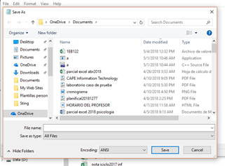

* + - 1. Minimizar el bloc de nota
      2. Abrir tu carpeta y veras un archivo tipo página web, haz doble clic sobre él.
      3. Captura la pantalla

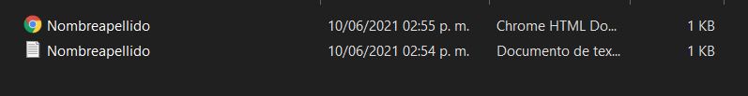

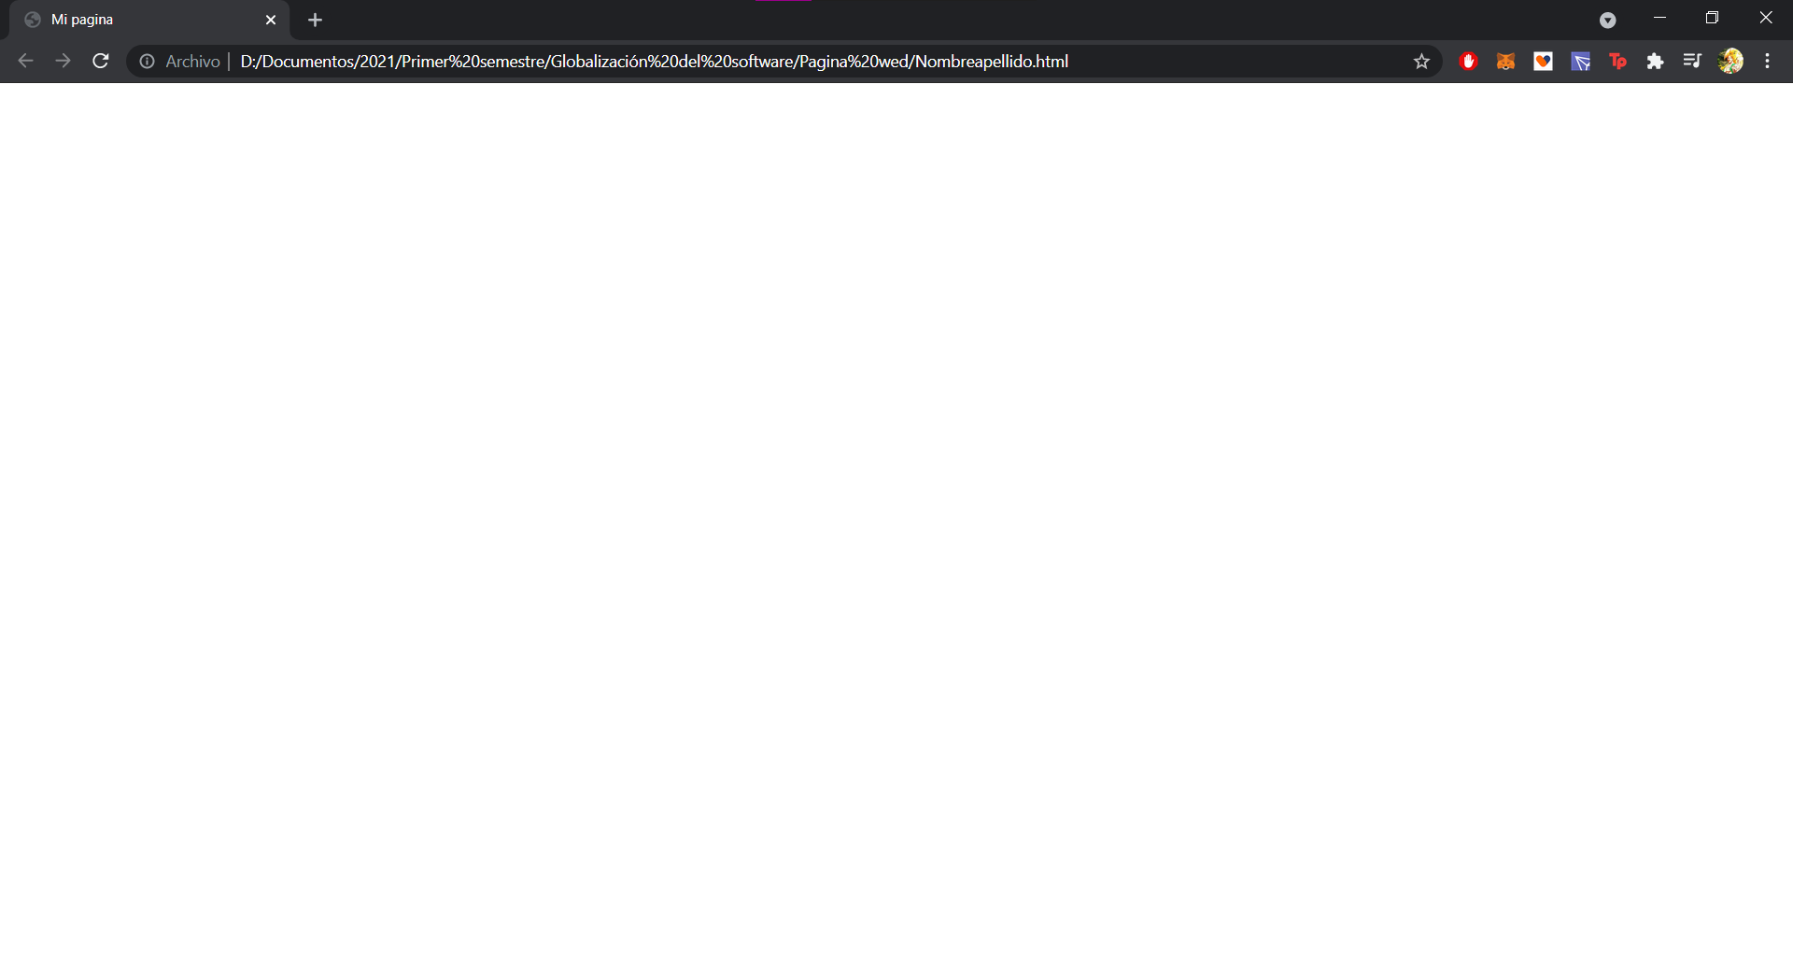

* + - 1. **Añadir diferentes niveles de encabezados <h>**

Regresa al bloc de nota y dentro de la sección de body escribe lo siguiente:

<h1> nombre y apellido</h1>  
<h2>Biografía</h2>  
<h2>Favoritos</h2>

<h3>Platos</h3>

<h3>Pasatiempos</h3>

<h3>Canciones</h3>

<h3>Libro</h3>

<h3>Película</h3>

* + - 1. Guarda, minimiza el bloc de nota, abre la página web.

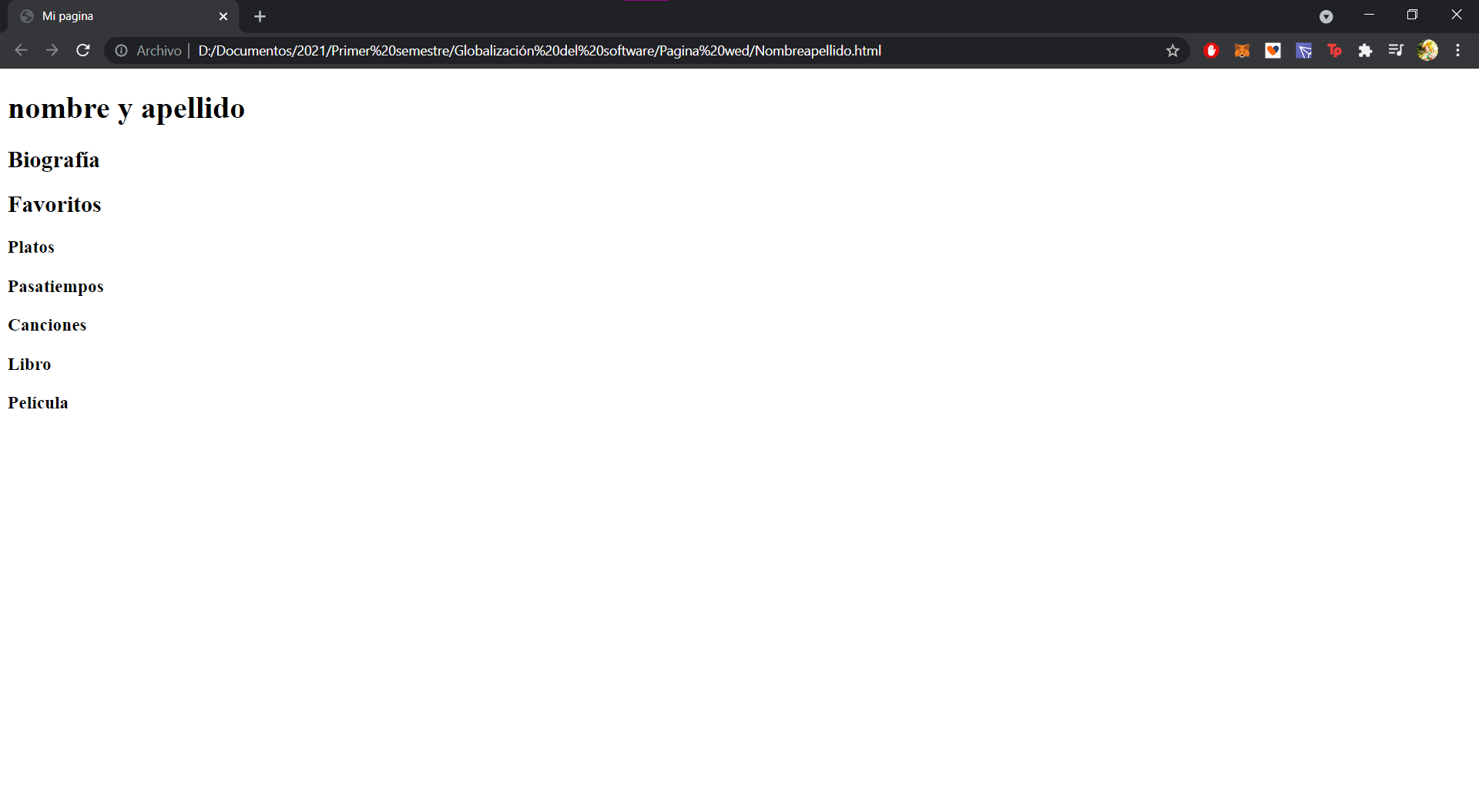

* + - 1. **Agregar un movimiento horizontal a tu nombre**

<marquee> <h1> tu nombre </h1> </marquee>

* + - 1. **Añadir una imagen tuya <img src=” ”>**

Agrega un salto de línea <br>

Coloca tu foto o crea un avatar sobre ti guarda con tu nombre la imagen en tu carpeta

<https://hipertextual.com/2017/02/crear-tu-propio-avatar-personalizado>

Debajo de biografía añade tu avatar con el siguiente comando,

<img src="logo-abrirllave.gif" width="150" height="150" alt="nombre apellido" align = “center”>

Remplaza el nombre del archivo que esta entre comillas por el nombre de tu imagen con la extensión y en alt (nombre de la imagen) reemplaza con tu nombre apellido

Guarda y abre el archivo web en el explorador

* + - 1. **Centrar la imagen**

Agrega los comandos <center> código de la imagen </center> en los extremos de lo que deseas centrar.

* + - 1. **Anadir párrafo sobre ti <p>**

Debajo de tu imagen agrega un salto de línea <br>

Añade un párrafo sobre ti, cuando naciste y tu personalidad utilizando

<p> …………. Añade tu párrafo

</p>

* + - 1. **Agregar un línea**

Agrega los comandos <hr > debajo de tu biografía

* + - 1. **Anadir una lista con viñetas** (unorder list <ul>)

Para crear una lista se requiere las etiquetas

ul unorder list o lista desordenada

li list ítem o ítem de la lista

Agrega un salto de línea <br>

Debajo de platos copia lo siguiente cambiando los nombres de los colores por tu comida favorita

**<ul>**

**<li>**Rojo**</li>**

**<li>**Amarillo**</li>**

**<li>**Verde**</li>**

**</ul>**

* + - 1. **Anadir una lista numerada (order list <ol>)**

Para crear una lista se requiere las etiquetas

ol oreder list o lista ordenada

li list ítem o ítem de la lista

Agrega un salto de línea <br>

Debajo pasatiemposcopia lo siguiente cambiando los nombre de los animales por tus pasatiempos

**<ol>**

**<li>**Elefante**</li>**

**<li>**Cebra**</li>**

**<li>**Oveja**</li>**

**</ol>**

* + - 1. **Añade una tabla**

Para crea una tabla se requiere de la etiquetas

table

border grosor de la línea de la tabla

tr fila de la tabla

ht encabezado de la tabla

td celda de datos de la tabla

Debajo de canciones pega el siguiente código y coloca nombre de la genero, nombre de la canción, autor, y reemplaza los números con la información de tres canciones de tu preferencia

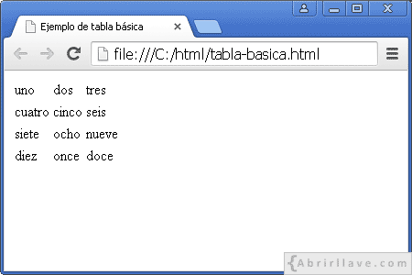**<table border="1">**

**<tr>**

**<th>Genero</th>**

**<th>Nombre</th>**

**<th>Autor</th>**

**<th>Audio</th>**

**</tr>**

**<tr>**

**<td>cuatro</td>**

**<td>cinco</td>**

**<td>seis</td>**

**<td>siete</td>**

**</tr>**

**<tr>**

**<td>ocho</td>**

**<td>nueve</td>**

**<td>nueve</td>**

**<td>nueve</td>**

**</tr>**

**<tr>**

**<td>siete</td>**

**<td>ocho</td>**

**<td>nueve</td>**

**<td>nueve</td>**

**</tr>**

**</table>**

Descargar el audio de sus canciones favorita y guardar en su carpeta

Agregue el audio a la tabla

Visitar la siguiente página y copia el comando para insertar el audio en la tabla

<https://www.w3schools.com/html/html5_audio.asp>

* + - 1. **Añade un hipervínculo comando** <a href=" "> </a>

Descargar la imagen de tu libro favorito

Agrega la imagen con el comando <img src= >

Agrega un salto de línea <br>

Pega el siguiente link

<a href="dirección de la página del libro">nombre del libro</a>

* + - 1. **Añade un hipervínculo**

Descarga la imagen de tu película favorita

Agrega un salto de línea <br>

Descarga el tráiler y guarda en tu carpeta

Visita la página y copia el comando para insertar video

<https://www.w3schools.com/html/html5_video.asp>

* + - 1. **Guarda y revisa en el explorador**

1. RECURSOS:

Internet, bloc de nota

1. RESULTADOS:

Compartir el link de tu documento o captura la imagen de como quedo

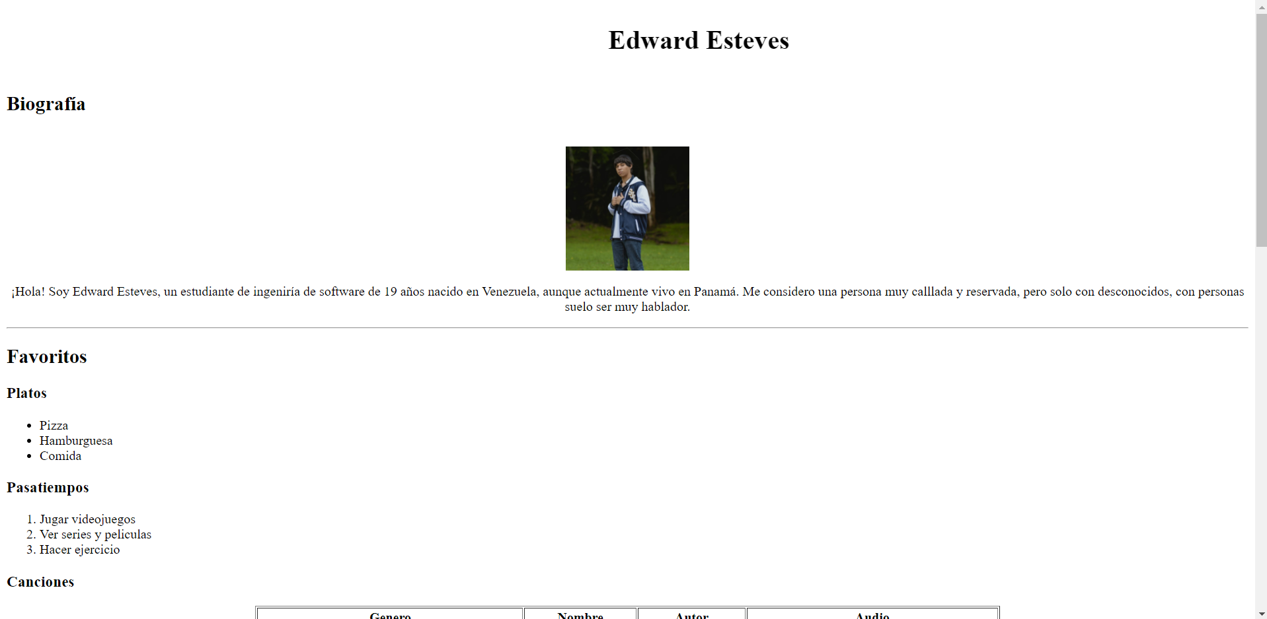

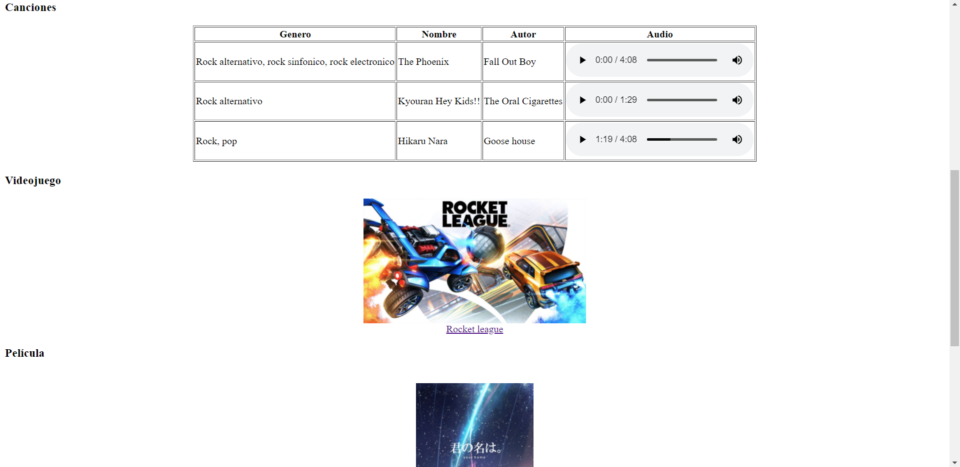

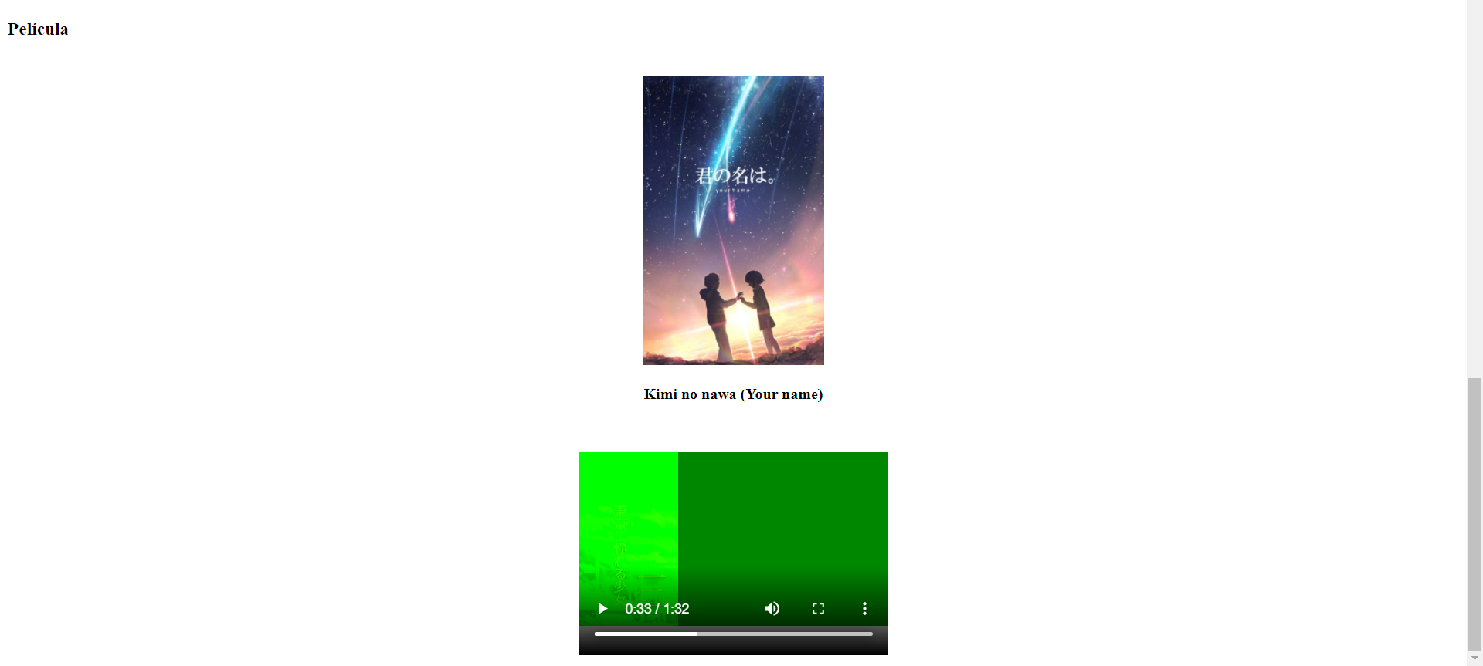

**Programación:**

<!DOCTYPE html>

<html>

<head>

<title>Mi pagina</title>

</head>

<body>

<marquee><h1>Edward Esteves</h1></marquee>

<h2>Biografía</h2>

<p></p>

<center>

<br>

<img src= "edward.jpeg" width="150" height="150" alt= "Edward Esteves" align = "center">

<br>

<p>

¡Hola! Soy Edward Esteves, un estudiante de ingeniría de software de 19 años nacido en Venezuela, aunque actualmente vivo en Panamá. Me considero una persona muy calllada y reservada, pero solo con desconocidos, con personas suelo ser muy hablador.

</p>

</center>

<hr>

<h2>Favoritos</h2>

<h3>Platos</h3>

<ul>

<li>Pizza</li>

<li>Hamburguesa</li>

<li>Comida</li>

</ul>

<h3>Pasatiempos</h3>

<ol>

<li>Jugar videojuegos</li>

<li>Ver series y peliculas</li>

<li>Hacer ejercicio</li>

</ol>

<h3>Canciones</h3>

<center>

<table border="1">

<tr>

<th>Genero</th>

<th>Nombre</th>

<th>Autor</th>

<th>Audio</th>

</tr>

<tr>

<td>Rock alternativo, rock sinfonico, rock electronico</td>

<td>The Phoenix</td>

<td>Fall Out Boy</td>

<td>

<audio controls>

<source src="audio1.mp3" type="audio/mp3">

</audio>

</td>

</tr>

<tr>

<td>Rock alternativo</td>

<td>Kyouran Hey Kids!!</td>

<td>The Oral Cigarettes</td>

<td>

<audio controls>

<source src="audio2.mp3" type="audio/mp3">

</audio>

</td>

</tr>

<tr>

<td>Rock, pop</td>

<td>Hikaru Nara</td>

<td>Goose house</td>

<td>

<audio controls>

<source src="audio3.mp3" type="audio/mp3">

</audio>

</td>

</tr>

</table>

</center>

<h3>Videojuego</h3>

<center>

<img src="vidojuego1.jpg" width="auto" height="200" alt= "Rocketleague" align = "center">

<br>

<a href="https://www.rocketleague.com/">Rocket league</a>

</center>

<h3>Película</h3>

<br>

<center>

<img src="pelicula1.jpg" width="auto" height="300" alt= "Kimi no nawa" align = "center">

<br>

<h4>Kimi no nawa (Your name)</h4>

<video width="320" height="240" controls>

<source src="video1.mp4" type="video/mp4">

</video>

</center>

</body>

</html>

1. CONSIDERACIONES FINALES:

Anote tres aprendizajes adquiridos con la realización de este laboratorio

* 1. Como añadir un reproductor de audio y video.
  2. Usar la etiqueta marquee.
  3. Dividir en secciones una página mediante el uso de la etiqueta <hr>.

Dificultades

No tuve mayores dificultades debido a que ya conocía html, aunque siempre se me complico

ordenar de manera eficaz los elementos de la página.

Comentarios

Me gustaría dar en un futuro también un poco de css para complementar mis

conocimientos de html básico.

Dudas

No tengo dudas 😊

1. BIBLIOGRAFIA:

https://www.w3schools.com/html/default.asp

|  |  |  |
| --- | --- | --- |
| Criterio | Ponderación | Puntaje obtenido |
| Procedimiento | 2 |  |
| Resultados | 4 |  |
| Consideraciones finales | 3 |  |
| Puntualidad | 1 |  |